Verzinken

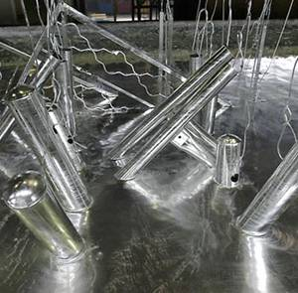Het ijzeren frame van je fiets kan gaan roesten. Om het roesten

van het ijzeren frame tegen te gaan wordt het frame geverfd.

Er zijn ook anderen manieren om ijzer tegen roesten te beschermen. Het roesten van ijzer is tegen te gaan door er een laagje zink op aan te brengen. Het zink beschermt het ijzer dan tegen roesten. Een veel gebruikte methode is elektrisch verzinken.

Bij elektrisch verzinken wordt er een laagje zink op ijzer aangebracht door gebruik te maken van elektrische stroom. Verzinken

Onderzoeksvraag:

Kun je met behulp van elektriciteit een stuk metaal verzinken?

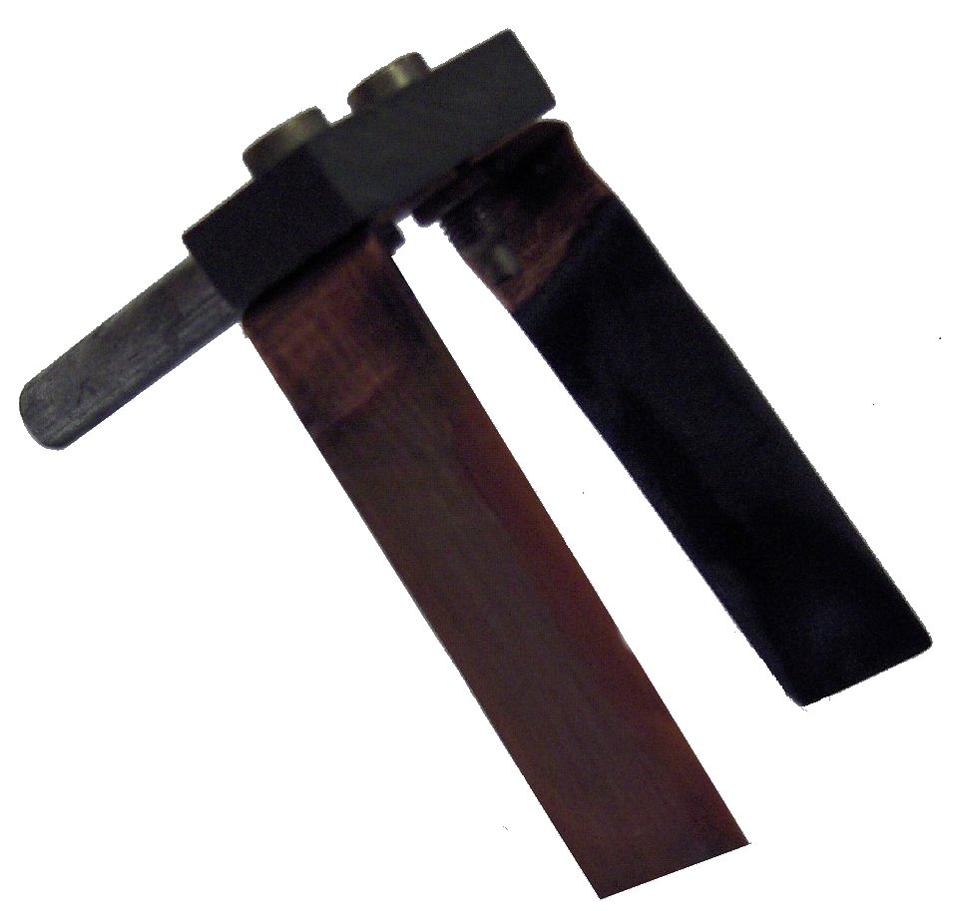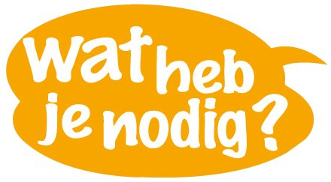
      - 1 bekerglas 100 mL
      - 1 houder met 2 koperen plaatjes
      - 2 snoertjes
      - water
      - zinksulfaat
      - 1 lepeltje
      - 1 stukje schuurpapier koperen
      - 1 plank plaatjes

ZINKSULFAAT
Zinksulfaat is erg irriterend voor de ogen en irriteert ook de luchtwegen en het maag-darmstelsel. Na inslikken kan buikpijn, diarree, misselijkheid of braakneigingen ontstaan. | SCHADELIJK MILIEU-  IRRITEREND GEVAARLIJK

Vr. 1 Vertel wat irritatie betekent.

( Je mag het opzoeken in het woordenboek )

……………………………………………………………………………………………………………………………………………...

- Schuur de koperen plaatjes schoon, blank.
- Doe dit op de plank.

- Vul het bekerglas met 80 mL water.
- Laat de leraar 1 lepel zinksulfaat bij het water doen.
- Roer rustig in het water tot alle zinksulfaat is verdwenen.

Vr. 2 Hoe ziet de zinksulfaatoplossing eruit?
0 Troebel
0 Helder
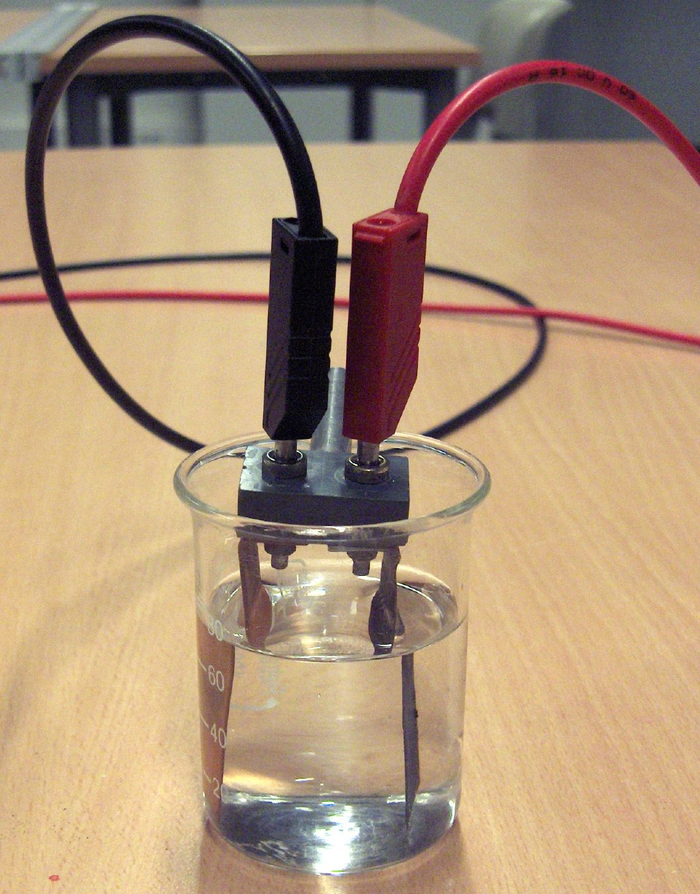0 Vuil

- Maak de opstelling zoals in de afbeelding.
- Laat de leraar je opstelling controleren.

- Wacht nu 5 minuten.
- Tijdens het wachten kijk je goed naar wat er gebeurt in het bekerglas en op de plaatjes.

Vr. 3 Wat zie je op één van de koperen plaatjes gebeuren?

………………………………………………………………………………………………………………………………………………………....

………………………………………………………………………………………………………………………………………………………....

Vr. 4 Hoe heet de grijze stof die op één van de koperplaatjes is afgezet?
0 Roest
0 Zink
0 Koper

Vr. 5 Is het koperplaatje met de aanslag verbonden met de plus ( + ) pool of met de
min ( - ) pool van de spanningsbron?
0 plus ( + ) pool
0 min ( - ) pool
0 geen pool

Vr. 6 Heb je nog iets in de vloeistof zien gebeuren?

………………………………………………………………………………………………………………………………………………………....

………………………………………………………………………………………………………………………………………………………....
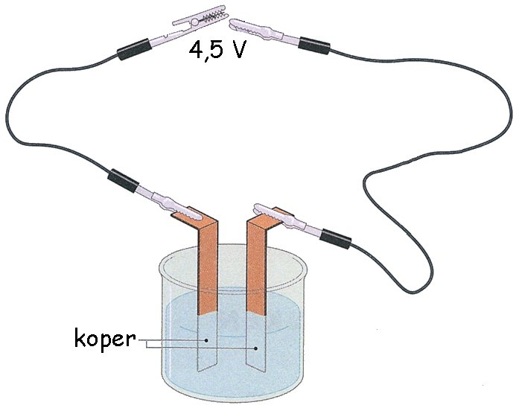
Vr. 7 Tot hoever is het koperen plaatje verzinkt?
0 De helft van het plaatje is verzinkt.
0 Precies zover als het plaatje in de
vloeistof hangt.
0 Tot 1 cm boven de vloeistof.
0 Het hele plaatje is verzinkt.

Antwoord op de onderzoeksvraag.

Vr. 8 “Kun je met behulp van elektriciteit een stuk metaal verzinken?”
- Ja
- Nee
- Soms

0 Nooit

Vr. 9 In dit practicum heb je geleerd hoe je een metaal kan verzinken.

Schrijf een verhaaltje hoe je een metaal kan verzinken.

Gebruik in je verhaaltje de volgende woorden:

Elektriciteit, zink, zinksulfaat, water, oplossen, koperplaatjes, koperplaatjes,

schuren, oplossing.

………………………………………………………………………………………………………………………………………….

………………………………………………………………………………………………………………………………………….

………………………………………………………………………………………………………………………………………….

………………………………………………………………………………………………………………………………………….

………………………………………………………………………………………………………………………………………….

………………………………………………………………………………………………………………………………………….

………………………………………………………………………………………………………………………………………….

………………………………………………………………………………………………………………………………………….

De vloeistof is chemisch afval.

Chemisch afval moet je op een veilige manier afvoeren.

Zo wij ook.

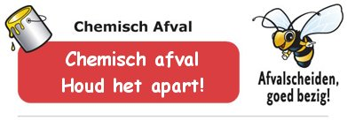

▶ Vraag aan de leraar wat je met de vloeistof moet doen.
▶ Dus niet zomaar weggooien.
▶ Daarna het bekerglas goed omspoelen on der de kraan.
Antwoorden

Vr. 1 Een vervelend gevoel op je huid.
Chemische stoffen leveren bij inslikken, inademen of opname via de huid gevaar op voor schadelijke lichamelijke effecten.

Vr. 2 Helder

Vr. 3 Een van de koperen plaatjes wordt grijs, zwart.

Vr. 4 Zink

Vr. 5 Plus ( + ) pool

Vr. 6 Vloeistof werd minder helder. Er kunnen zwarte stukjes gaan rond zweven. Vloeistof begint een groenachtig kleurtje te krijgen.

Vr. 7 Precies zover als het plaatje in de vloeistof hangt.

Vr. 8 Ja.

Vr. 9 Verhaaltje van de leerling waarin de woordjes zijn verwerkt.
Bronvermelding:

Plaatje inleiding “Verzinken”: http://www.tuindecor.nl/levering_bestanden/verzinken_bestanden/thermisch%20verzinken.jpg

Plaatje “smiley vraagteken”:
http://www.blogginyou.nl/wp-content/uploads/2015/01/vraagteken.jpg

Plaatje “Wat heb je nodig” (aangepast):
http://wathebjenodig.sheerenloo.nl/siteimg/beeld_homepage1.jpg

Plaatje “gevaarsymbolen” (aangepast)
http://images.clipartlogo.com/files/ss/original/194/19446130/chemical-hazard-signs-vector.jpg

Plaatje bekerglas, koperplaatjes met krokodillenklemmen uit Sensor leerjaar 1 Malmberg

Plaatje “Lampje
http://www.harrytuinier.nl/content/uploads/images/lampje_voor_goede_tips.gif

Plaatje “En wat heb jij geleerd vandaag” (aangepast) http://www.stichtingoog.nl/scholen/obsdetuimelaar/PublishingImages/wat%20heb%20jij%20geleerd.bmp

Plaatje: “Opruimen” (aangepast):
http://www.hubbit.nl

Plaatje “Chemisch afval” (aangepast):
https://www.h-i-ambacht.nl/hendriki/gx/ZmhehuuIM.jpeg

Eigen werk
Plaatje “Aan het werk”
Foto’s

Opmerking gebruik houder met koperplaatjes.

Wanner je niet in het bezit van een houder met koperplaatjes is het ook mogelijk om twee losse koperplaatjes te gebruiken.

Met krokodillen klemmen zijn de plaatjes te verbinden met de snoertjes.

Opmerking over gebruik van zinksulfaatoplossing.

Aan het begin van de les de leerlingen informeren over het gebruik van zinksulfaat, zie veiligheidskaart

Na gebruik moet de zinksulfaatoplossing apart bewaard worden in een afvalvat voor zware metalen (ZM).
Dit afvalproduct moet apart worden afgevoerd.
Veiligheidskaart

ZINKSULFAAT ZnSO4.7H2O
zinksulfaatheptahydraat
zinkvitriool
zinc sulfate

Kleurloze kristallen.
Bij verhitting verlies van kristalwater, gevolgd door ontleding.
Goed oplosbaar in water.
Aanbevolen voorraad: max. 250 gram.

GEBRUIK

Wie? Voor leerlingen geschikt.
Waarin? Ophalen kan in een open reageerbuis of schaaltje.
Waar? Mag in het lokaal gehanteerd worden.
Hoe? Niet aanraken: gebruik spatel of lepel.

LET OP Ontleedt bij sterke verhitting waarbij o.a. zwaveltrioxide (giftige damp) ontstaat.

BRANDBAAR? Niet brandbaar.

GEZONDHEID Bijtend voor de huid, de ogen en de ademhalingsorganen.

RESTANT Terug naar docent of TOA of in afvalvat voor zware metalen (ZM).

OPSLAG Afgesloten bewaren.

OGEN Minstens 15 minuten voorzichtig met water spoelen (evt. contactlenzen verwijderen). Dokter waarschuwen.

INGESLIKT Mond laten spoelen, twee glazen water laten drinken. Dokter waarschuwen.

HUID/KLEDING Verontreinigde kleding uittrekken. Huid afspoelen met veel water. Bij klachten dokter waarschuwen.

GEMORST Vaste stof zoveel mogelijk verzamelen met veger en blik.
De vloer nadweilen met water.
Practicum

Doel van het practicum:
- de leerlingen leren werken met instrumenten en apparatuur.
- de leerlingen ondersteunen bij de begripsontwikkeling.
- de leerlingen laten kennismaken met het doen van (wetenschappelijk) onderzoek.

Opbouw proef:
- Inleiding.
De proef begint met een context die zo veel mogelijk gekoppeld is aan een situatie uit het dagelijkse leven, de leeromgeving van de leerling.
De leerlingen moeten leren zelf verbanden te leggen tussen de leerstof en de wereld om hen heen.
- Onderzoeksvraag
Een of meer concrete onderzoeksvragen.
Voor de leerling wordt het duidelijk waarom hij de proef uitvoert
en wat hij er uiteindelijk van kan leren.
– Wat heb je nodig.
Een lijst met benodigde materialen, gereedschappen, meetinstrumenten etc.
– Uitvoering.
Een stapsgewijze instructie voor het uitvoeren van de proef en het noteren van waarnemingen en beantwoorden de bijbehorende vragen.
De leerlingen doen dat als regel zelfstandig, met weinig of geen begeleiding.
Tijdens het practicum kan de docent regelmatig aan de leerlingen vragen ‘waar het nu eigenlijk om gaat’. De docent kan daarvoor enkele gerichte
vragen achter de hand houden. Dit voorkomt dat de leerlingen braaf doen wat er staat, zonder er veel van op te steken.
- Conclusie.
Leerlingen beantwoorden de onderzoeksvraag en laten zien wat ze in het practicum geleerd hebben.
- Opruimen.
Na afloop van de proef ruimen de leerlingen het practicummateriaal op. Al klinkt het misschien wat betuttelend: elke proef sluit af met de zin 'Ruim alles netjes op!'.
- Afsluiting.
Leerlingen leveren het gemaakte werk in. De docent kijkt het werk na en geeft er een cijfer voor. De volgende les bespreekt de docent met de leerlingen de resultaten en wordt er kort aandacht besteed aan de gemaakte proef.

